I. INTRODUÇÃO

Através de um ofício enviado ao Delegado de Polícia de Salvador, o jornal O Alabama, em nome do decoro, denunciava que “na rua dos Carvoeiros, morava um crioulo conhecido por José do Ouro, sócio do Jovita, o qual tinha o desaforo de por-se nu em casa, amarrar um lenço à cabeça, à laia de crioula, deitar argolas nas orelhas, corais nos braços, embrulhar-se num xale ou pano da costa e ir para a janela, observando que o efeminado taful entrava na sua morada, desenbrulhando-se e expondo-se neste estado à vista da família que morava defronte – esperando que este desavergonhado tivesse a correção merecida.”

(Jornal O Alabama, 25/9/1866)
Rapazes não podem usar cabelos longos, brincos e saltos altos. Garotas não podem usar cabelos curtos, calças ou... complete com o que você quiser. Na base dessas injunções está, em espreita, uma crença primordial, primal, de que os símbolos dos gêneros são mágicos e que desobedecê-los transformará e desnaturalizará o desobediente. Essa crença confunde o significante com o significado, acreditando que as roupas que simbolizam o gênero também o constituem. Então o poder fica assim transferido de uma natureza essencializada para um atributo convencionalizado. Isso é compreensível a partir do fato de que o principal papel social da roupa, diferentemente das funções utilitárias da proteção e do aquecimento, é estabelecer, num relance, a visibilidade do gênero do usuário.
Além de certos requisitos ocupacionais, não parece haver concordância entre culturas ou civilizações quanto a qual item do vestuário é escolhido para ser associado a um gênero específico. A roupa, mais do que qualquer outro atributo físico, é o marco padrão do gênero.
Do mesmo modo, o papel desta Tese é, em última instância, dar visibilidade ao trabalho performático da pesquisa, descobrimento, comunicação para a comunidade. Faço este recorte abismático neste ponto em que inicio uma abordagem da roupa e do vestir no contexto das apresentações de dublagens por transformistas, para esclarecer que neste trabalho optei por uma escrita etnográfica, de fato auto-etnográfica (porque descrevo a própria cultura – gay e soteropolitana - à qual pertenço), performativa, cheia de marcos de individualidade para tentar dar conta de um histórico de estudos ligados ao enlouquecimento das certezas, o desnudamento dos modelos filosóficos, intelectuais. Faço, portanto, uma proposição de transvestismo teórico.
Nos últimos dez anos, pesquisei e escrevi sobre as representações de brasilidade nos espetáculos de dança parafolclórica que circulam nos Estados Unidos e, mais recentemente, sobre as representações de africanidade presentes nas performances das rainhas dos maracatus de Fortaleza. Constatei, no nível teórico-metodológico, os limites e possibilidades da escrita etnográfica para representar subjetividades subalternas no trânsito perigoso das negociações culturais entre as polaridades clássicas do branco e preto, primeiro e terceiro mundo, hetero e homossexual. Encontrei uma saída emergencialmente estratégica: o artifício da performative writing (escritura performativa) não só expõe rasgadamente a precariedade subjetiva de qualquer representação (contra todas as manobras essencialistas do eurocentrismo hegemônico e a falácia das generalidades pretensamente universais) como permite a re/produção de vozes, desabonadoras da fictícia centralidade de minhas observações durante o trabalho de campo. No processo de transformar em texto o que havia percebido no campo, flagrava-me sempre com as recorrentes perguntas: Por que escolhi o que vi/ouvi/toquei/senti? Para quem estou escrevendo? Para quem me visto?

1.1. WHAT A DRAG! – MAS QUE ESTUDO É ESSE, MESMO?

Outra constatação que alimenta este trabalho, esta de cunho mais pedestre e utilitário, foi a de que a presença de homens vestidos de mulher – a bicha carnavalesca dos apoteóticos finais nos shows brasileiros em Nova York e as rainhas dos maracatus de Fortaleza – era descentralizadoramente constitutiva (e não mero adereço) daquelas encenações. Esses transvestismos ofereciam, assim, oportunidade muito especial para desconstruir aquelas polaridades modernistas que infernizavam meus esforços de abordagem etnográfica. Tive/tenho a ilusão de que, misturando reflexões sobre etnografia e transvestismo, poderia contribuir, a partir de minha subalternidade homoerótica e terceiro-mundista, para a pulverização e re-significação de performances ditas marginais no âmbito acanhado (porque não necessariamente militante) das revisões de perspectivas e de assuntos nas artes cênicas no Brasil.
Bem ao gosto das elucubrações pós-estruturalistas sobre o desaparecimento do sujeito, a primeira dificuldade (potencialmente produtiva do ponto de vista teórico) está na delimitação dos objetos/sujeitos nos quais o meu olhar etnográfico, para essa tese, focaliza. Sempre angustiado com a centralidade velada e hipócrita neutralidade das grandes narrativas ocidentais sobre os diversos tipos de alteridade (sociais, nacionais, sexuais, etc.), procurei alternativas taxonômicas que problematizassem a perspectiva clássica das visões de mundo heterossexualmente universais. A intervenção de Janaina Ventura – ativista política pelos direitos de cidadania dos travestis através do Grupo Asa Branca, baseado no Ceará – no painel Sexo Seguro (27 de maio de 2003, Biblioteca Central dos Barris) como parte dos Seminários da Diversidade Sexual do Festival da Livre Expressão Sexual que antecedeu/preparou a II Parada Gay de Salvador no dia 1⁰ de junho daquele ano, coloca, num turbilhão de muitos esclarecimentos, uma questão relevante para a escritura que empreendo sobre transformismo: sua taxonomia cobre um detalhado e inclusivo panorama de cinco tipos: travestis, transexuais, transformistas, drag queens e cross-dressers.
Estando os travestis associados com o trabalho da prostituição, os transexuais com as mutações cirurgicamente engendradas e os cross-dressers como heterossexuais investidos nos aspectos lúdicos da alteridade erótica, dou preferência, neste estudo, aos transformistas e drag queens pelo aspecto preponderantemente cênico de suas apresentações e pela intensão de simulacro de suas dublagens performáticas. Reconheço, contudo, a fluidez e interpenetração destas categorias, inclusive na divisão, nem sempre plausível, entre transformistas e drag queens, ou seja, entre glamour e caricatura.

1.2. AUTOETNOGRAFIA TRANSFORMISTA: ONDE A ESCRITURA ENCONTRA A PERFORMANCE

Teóricos da performance freqüentemente apontam a virtude da marginalidade da performance ao vivo, argumentando que o valor desses estilos de performance ao vivo, tais como o teatro e (especialmente) a performance art, reside no fato de eles não serem mass media (mídias de massa), na capacidade que têm de engajar suas platéias através de expedientes que não estão disponíveis para representações midiatizadas, na possibilidade que apresentam de funcionarem como alternativas – ou mesmo críticas – daquelas representações.
O presente estudo comporta trejeitos da escrita performativa, para tentar atender o “ser” da performance. Peggy PHELAN , no texto A ontologia da performance: representação sem reprodução, propõe que só existe performance se houver desaparecimento.
A única vida da performance está no presente. A performance não pode ser preservada, gravada, documentada, ou, em outras palavras, participar da circulação das representações de representações: se assim o fizer, torna-se outra coisa, diferente de performance. Ao tentar entrar na economia da reprodução, a performance trai e diminui o que promete sua própria ontologia. [...] Ela pode ser re-encenada, mas essa repetição em si já traz a marca da diferença. O documento de uma performance, então, é apenas uma instigação da memória, um encorajamento para que a memória se torne presente.

Assim, abordo as performances dos atores transvestidos soteropolitanos, deste início de século XXI, no seguinte fluxo:
Na segunda parte desta Tese: II. RASTROS DO DESAPARECIMENTO, ou, O ESPECTRAL FANTASMAGÓRICO DO CORPO EM PERFORMANCE, que equivale ao primeiro capítulo, trato do desaparecimento que pode ser informado na dimensão de que
não adianta simplesmente recusar-se a escrever sobre performance por causa de sua inescapável transformação. O desafio levantado pelas reivindicações ontológicas para a escrita é assinalar novamente as possibilidades performativas da própria escrita. O ato de escrever na direção do desaparecimento , no lugar do ato de escrever para preservar, deve levar em conta que os efeitos subseqüentes do desaparecimento é a própria experiência da subjetividade.

Apresento o trabalho cênico-coreográfico de Aroldo Fernandes sob o subtítulo: What a drag! (Que saco!): Transformismo e Desaparecimento na Performance de Alec, onde aproveito para transitar pela densa floresta conceitual dos performativos (J. L. AUSTIN, 1975), os desaparecimentos derridianos (FOSTER apud GILPIN, 1996; PHELAN, 1993 e 1997) e demais divagações teóricas sobre o camp (SONTAG, 1967; LOPES, 2002) na própria fala de Aroldo Fernandes (Alec).
Na terceira parte, que equivale ao segundo capítulo: III. ALTERIDADE E PERFORMANCE: REPRESENTAÇÕES TRANSNACIONAIS DO FEMININO COREOGRÁFICO, utilizo como moldura comparativa as coreografias auto-exotizantes da mulata sambista das produções para folclóricas em Nova York da “dança brasileira”, onde a definição do que é mulher está indissociavelmente ligada às erotizadas noções sobre nação brasileira, clima tropical e a compulsiva movimentação corporal do samba (exoticamente obrigatória), tudo sob a égide de minha denúncia de que esses corpos dançantes (mulatas, capoeiristas e mães de santo) são, já e sempre, configurados no trânsito transcultural das apropriações ou tráfico das danças populares do Terceiro para o Primeiro Mundo.
Os descontentes da Globalização: Global Queerscapes, Voguing e Natasha Vogue é o subtítulo que utilizo para acomodar o voguing de Willi Ninja, no auge da carreira na Nova York do final dos anos 80, ao lado ou como prenúncio dos solos coreográficos das dublagens de Natasha Vogue, transformista e drag queen na atualidade soteropolitana. Ambos negociam transvestismo, glamour e alteridade a partir das condições subalternas de preto, pobre e bicha. Etnografia: Trabalho de Campo, Escritura e Representação Rumo a uma Epistemologia Drag é o momento em que minha escrita conspira para que a performance de Dion se confirme como aparição fantasmagórica, ilusória e ficcional da mulher sedutora e fatal que “monta” o ator/dublador/dançarino Walter Santiago, todas as quintas e domingos, no Bar Âncora do Marujo, localizado na Rua Carlos Gomes, no Centro de Salvador.
A quarta parte do texto, que equivale ao terceiro capítulo, é o momento em que faço uma justaposição das performances do ator-transformista André Luiz Souza e Silva (cuja persona pública é Bagageryer Spielberg - Baga) com as de Carmem Miranda, que além de re-configurar a nacionalidade brasileira em termos pacificamente agrícolas, no auge da campanha hollywoodiana da Boa Vizinhança, durante a Segunda Guerra Mundial, tem sido apropriada por homossexuais transvestidos, como o epítome camp do excesso e da frescura internacionais. Sob o título: IV. APARECER: CRISES DA REPRESENTAÇÃO NOS TRANSFORMISMOS ALEGÓRICOS DE BAGAGERYER SPIELBERG apresento as articulações teórico-críticas de James CLIFORD (1986) sobre Etnografia pastoral, para entender meu esforço de parecer um pesquisador, frente à figura da Baga, que também se esforça para aparecer como legítimo ator no meio artístico soteropolitano ou ascender socialmente, distanciando sua figura da prostituição dos travestis.
Na última parte, sob o título: V. THE REST OF THE WEST: NACIONALIDADE, TRANSFORMISMO E HOMOCULTURA, a matéria solidificadora que constitui a homofobia, exatamente o medo de que o mundo vire uma nação baitola, é o corpo que me instiga averiguar os aspectos performáticos e performativos das políticas de resistência e orgulho gays, através da leitura que faço dos cortejos e movimentos políticos públicos, em Salvador, tais como as paradas gays e o festival de fantasias gays no carnaval. Para isso, invoco a Alegoria.
1.3. CROSS DRESSING OU TRANSVESTISMO

É certo que há, no Brasil, escassez de estudos sobre a história do trabalho dos atores-transformistas, e esta tese não vem suprir essa necessidade. No âmbito das ciências sociais, é possível encontrar traços da atuação na cena transvestida: no precioso pioneirismo dos escritos historiográficos de João Silvério Trevisan, nos relatos e considerações sócio-históricas sobre a homossexualidade masculina no século XX, através e além do carnaval pelo brasilianista norte-americano James GREEN (1999), e na abordagem antropológica da prostituição de travestis em Salvador de Neuza Maria de OLIVEIRA (1994), bem como nas transcrições minuciosas de casos de natureza policial que Luiz MOTT (1999) revela em Homossexuais da Bahia, e na primorosa e definitiva etnografia sobre a prostituição dos travestis em Salvador de Don KULICK (1995).
Parte dessa escassez se deve, de um lado, ao relativo desinteresse da orientação geral do pensamento academicamente articulado para assuntos “menores”, reforçando a já proverbial falta de memória e auto-estima nacionais, complicadas pelos diversos níveis de homofobia e hipocrisia institucionalizadas, internalizadas e onipresentes. De outro lado, há a dificuldade de reunir material empírico suficiente e – mais grave ainda – de estabelecer critérios objetivos de uma história que consiga escapar do tom memorialista. Essa história está por ser feita.
Nesta Tese, investigo os aspectos específicos das performances de quatro atores-transformistas atuando na atualidade soteropolitana: Alec, Bagageryer Spielberg, Natasha Vogue e Dion, em contraponto transnacional com Willi Ninja, dos drag balls do Harlem. Para os primeiros – Alec, Baga, Natasha e Dion – desenvolvi trabalho de campo, no período que compreende os meses de junho de 2003 (2ª Parada Gay de Salvador) a junho de 2004 (3ª Parada Gay de Salvador). No trabalho de campo, ao construir a engenharia processual da observação, especificamente a coleta de dados (entrevistas, anotações e registros videográficos), engendrei, em concomitância, um processo de análise das aparições e desaparecimentos destes atores, à luz dos ensinamentos de, entre outros, Peggy PHELAN (1993; 1997) sobre a ontologia da performance e a performative writing; de Judith BUTLER (1990; 1993) sobre a construtibilidade de todos os gêneros e o gozo epistemológico da crítica Teoria Queer; e de James CLIFFORD (1986; 1988) sobre as Etnografias: surrealista, pastoral e alegórica.
Meu trabalho de registro das performances dos transformistas inclui a retórica de suas entrevistas, bem como a reação de seus públicos em diferentes circunstâncias: bar, boate, carnaval e paradas gays. O contraponto pretendido com Willi Ninja, do Harlem, é feito para não esboçar um panorama survey (galeria de tipos “representativos”, com cinqüenta mil aspas e gargalhadas, plumas e paetês) já que dentre os critérios das minhas escolhas de estudo de caso não está a famigerada “representatividade”. Mesmo que todas “elas” dublem cantoras nacionais e/ou estrangeiras e se vistam de mulher, não constituem um corpus coeso, um body politic unívoco. Interesso-me, outrossim, pelas especificidades em cada performance, o que é denúncia nas coisas que não funcionam de acordo com o planejado. Concentro o meu olhar etnográfico/performático para revelar, através de gaps e rachaduras, seus propósitos enquanto composições cênico-coreográficas.
Retomando a discussão em torno do vestir e da roupa como o marco padrão de gênero, constato que aquele que se veste como cross-dresser (sexo oposto) e o andrógino (aquele que apresenta características, traços ou comportamentos imprecisos, entre masculino e feminino, ou que tem, notavelmente, características do sexo oposto) são figuras freqüentemente confundidas. Ao tratar do comportamento do cross-dresser, escolho a expressão transvestismo ao invés de travestismo. Cross-dressing, que doravante chamarei transvestismo, é uma expressão em inglês que trata daquele que se veste com roupas socialmente convencionadas para o sexo oposto, independentemente do objetivo com que se veste, quer seja cênico (no caso do transformismo, objeto desta Tese), erótico (no caso dos jogos heterossexuais, em que homens se vestem de mulher na estratégia de sedução) ou mesmo do expediente da prostituição homossexual, que, em português, é freqüentemente associado ao termo travesti, termo pesadamente imantado de preconceito, em parte devido ao extremo borrão que a concomitante presença física de pênis e seios desenha.
Mantenho/sugiro, nesta Tese, como equivalente da taxonomia anglofônica do cross-dressing a palavra transvestismo, já que travestismo, transformismo e drag carregam conotações sexuais e cênicas muito além do que o asséptico cross-dressing poderia cobrir. Contudo, reconheço que permanece muita confusão entre todos esses termos.
Essa confusão levou Marjorie GARBER (1993) a situar o transvestido ao invés do andrógino como o ponto xis da civilização, definindo o transvestismo (no sentido do cross-dressing) como a substância ou assunto básico dos sistemas genderizados. O arbitrário sistema de significados é sempre mal interpretado como se essas convenções fossem brutalmente essenciais. Essas insígnias que são incidentais e extrínsecas, eleitas por uma determinada comunidade para fazer tais distinções entre o masculino e o feminino, são interpretadas como intrínsecas, imanentes e essenciais. Muito esforço poético e filosófico foi gasto na definição do que vem a ser a androginia. Como acontece com o hermafrodita, a perfeita fusão dos gêneros na androginia agora é vista como um híbrido imperfeito, maior do que a soma de suas partes íntimas. Tal criatura é comumente relegada ao ostracismo, destruída ou segregada a uma periferia santificada. Quando um gênero específico é escolhido para essa criatura, a roupa é usada para declarar seu gênero.
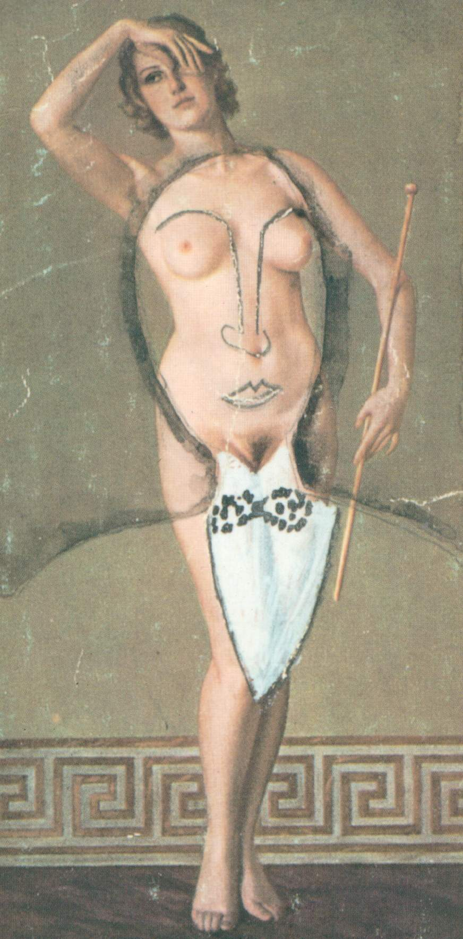
Em pinturas, andróginos de verdade são sempre mostrados nus ou parcialmente nus, mostrando os atributos anatômico-sexuais de homem ou mulher: a natureza desses homens e mulheres fica assim mais bem demonstrada quando nus (na nudez). Já o transvestido tradicional raramente pretende qualquer tipo de fusão – fusão essa que é condição sine qua non da androginia. O transvestido não é a fusão, mas a existência de uma divisão de gêneros a partir da escolha de uma das polaridades. Essas polaridades, independentemente das características andróginas que o transvestido possua, tendem a ser fortuitas.
Na antropologia, há evidência de um grande número de razões pelas quais alguém se identifica com o sexo oposto ao se vestir temporária ou permanentemente com as roupas do oposto: a transferência da experiência do outro, o desejo de enganar seres sobrenaturais, sedução sexual. Se a “essência” de um gênero pode ser simulada através de perucas, acessórios, gestuais e figurinos, o cross-dressing ou transvestismo pode ser compreendido como um constructo instável e jamais como qualquer tipo de “essência”. Toda designação de gênero, que aparentemente parece estar profundamente enraizada em imperativos biológicos e exigências sociais, não tem nada de essencial. Gênero, como a etiqueta de boas maneiras à mesa, é, já e sempre, um construto sócio-cultural. Portanto, grande parte dos tabus contra o transvestismo, seja ele o do travesti ou o do transformista está relacionada menos a conceitos de gêneros “fundamentais” ou “elementares” do que a códigos de conduta e de estado social.
Ao longo desta Tese, visito, com certa freqüência, questões sobre classificação e taxonomia, especialmente seus aspectos políticos. Estou atento, nesta escrita, a quem interessa (e com que objetivos) articular quais são as classificações de gênero, marcando hierarquias de poder e produzindo diferenças dentro da diferença, no contexto atual dos transformismos cênicos em Salvador. Por ora, suponho ser oportuno, do ponto de vista do enquadramento, revelar, já nesta introdução, algumas das pessoais e intransferíveis cargas emotivas com as quais observo, descrevo, teorizo e reflito sobre essas bichas e seus atos cênicos. Vasculho, nos empoeirados arquivos da memória, rastros de uma arqueologia pessoal que revele, mesmo que ilusório, o mito de origem do meu fascínio pelos transformistas.

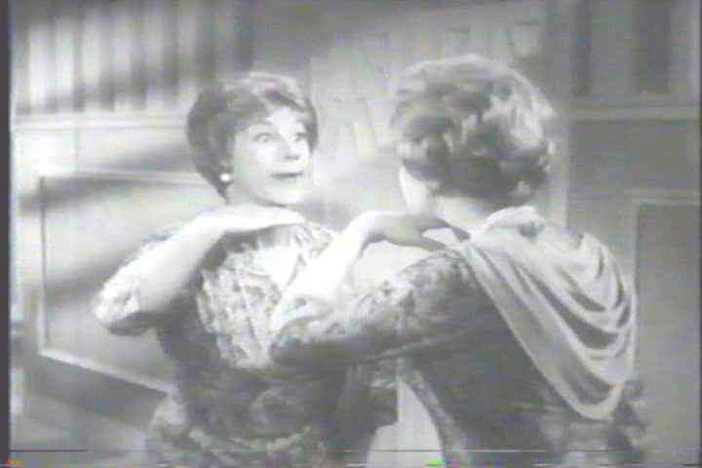

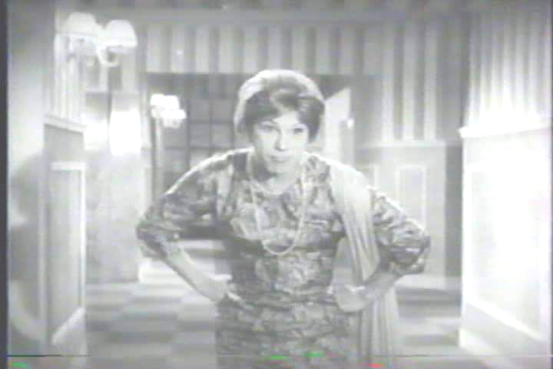
Encontro-me, aos oito anos de idade, no Cine Diogo, na companhia de Luzia, a empregada doméstica recém-chegada do Acaraú (norte do Ceará), com quem desenvolvi forte aliança para juntos empreendermos excursões cinéfilas ao centro de Fortaleza nas tardes de sábado. Com Luzia, vi a maioria das chanchadas da Atlântida à época de seus lançamentos. Recentemente, localizei uma cópia em VHS de um dos meus filmes favoritos: Os Dois Ladrões, de 1960, dirigido por Carlos Manga . Imediatamente, adiantei em fastforward a narrativa para chegar na seqüência do “espelho”. Numa trama que envolve o roubo das jóias do personagem interpretado por Eva Tudor, Oscarito veste roupas femininas idênticas: vestido estampado justo, longa estola esvoaçante, voltas de pérolas, peruca curta com muito laquê, altos saltos e pequena frasqueira contendo as jóias da discórdia. Seu disfarce, que é uma tentativa de confundir a vigilância, resulta em encrencas homéricas. No corredor do hotel onde estão hospedados os protagonistas dessa comédia, o personagem de Oscarito inesperadamente defronta-se com o modelo original de sua cópia proto-drag. Resolve a situação, simulando a existência de um espelho imaginário entre os dois/duas. Depois do susto que levam ao perceberem, ela a semelhança e ele o perigo de ser descoberto, caminham rebolativamente em direção uma da outra. Param. Já bem próximas, a personagem de Eva Tudor testa o seu “reflexo”, executando uma série de movimentos que são milimetricamente acompanhados por Oscarito.
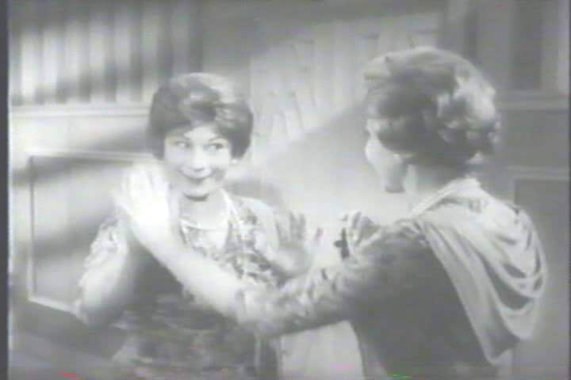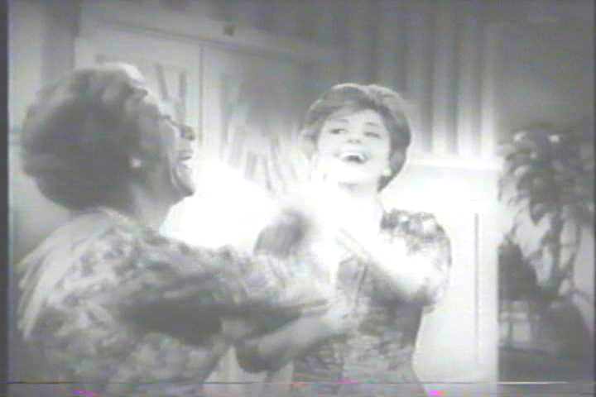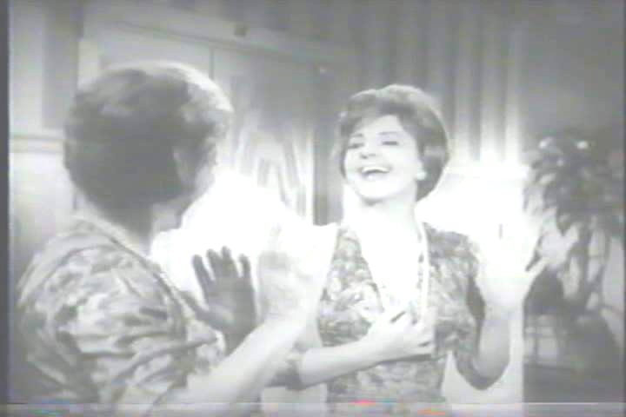
Mãos escorregam pelo busto até as nádegas, largos círculos são desenhados no ar com as estolas, o próprio rosto é apalpado, levantam a barra da saia para examinar as próprias pernas. A comicidade é construída nos momentos em que a cópia falha ou retarda a imitação do original, revelando o embuste, a feminilidade falsa do personagem dentro do personagem do Oscarito. Essa seqüência de imagens, cheias de humor e nostalgia, inunda meu arquivo de memórias da infância, onde estão registrados meus primeiros contatos com o transvestismo e, por extensão, com o ilusionismo de todas as performances.

1.4. CONFUNDINDO IDENTIDADES

A plataforma principal da teoria feminista tem sido dizer que gênero é o produto das tecnologias sociais, dos discursos institucionalizados, dos comportamentos cotidianos e da percepção crítica. Teresa de LAURETIS, por exemplo, articula esse raciocínio da seguinte maneira: “O sistema de sexo e gênero [...] é tanto um construto sócio-cultural quanto um aparato semiótico, um sistema de representação que designa significados [...] para as pessoas dentro da sociedade.”
A expressão papel de gênero faz sentido na medida em que um papel é alguma coisa assumida e construída; é uma extrapolação acima da “natureza” do indivíduo, algo parecido com um papel dramático que é assumido por um ator no teatro. O gênero e o self (o ser essencializado no indivíduo) eram vistos como duas entidades distintas no passado.
Essa cisão foi, na verdade, a posição tradicional do establishment psiquiátrico vigente nos países do chamado Primeiro Mundo, cujos livros-texto freqüentemente distinguiam entre identidades e papéis de gênero. Identidade significava a persistente unidade da individualidade da pessoa como macho, fêmea ou ambivalente, intimamente expressa através da autoconsciência do indivíduo. O papel era a expressão pública através do comportamento ou fala, indicando a intensidade de quanto o indivíduo era macho, fêmea ou ambivalente. Os critérios médicos, invariavelmente, mediam graus de resposta ou excitação sexual. Durante muitos anos a psiquiatria, sob o pretexto de “curar” a homossexualidade, submetia os pacientes masculinos a choques elétricos, na ocorrência de ereção, quando eram submetidos à exposição de fotos e/ou imagens de homens nus. Contrariamente, o tratamento oferecia condições de prazer físico (ar condicionado, doces etc.) durante a exposição de fotos de mulheres sem roupa. O princípio clínico era que a disfunção de gênero ocorria durante o visível escorregão entre identidade e papel.
Mullier em latim vem de mollis era, ou ar mole, suave, terno. Woman, em inglês, é remotamente derivado do termo em latim para vibração, uibare ou vibrare (de onde também vem víbora!). A palavra em alemão arcaico para designar mulher significava “a vibradora” ou “a coberta com um véu” e se parecia com outros nomes dados a tudo que ondulava como um véu, se agitava com o vento, mexia com o ar. Não são poucas as vezes na misógina cultura ocidental em que a mulher e o demônio aparecem com os mesmos dons, como o de comandar as potestades do ar e o de desencaminhar os homens.
Nos argumentos desenvolvidos sobre a substancialidade (natureza ilusória) da identidade feminina, a teoria feminista inicialmente abraçou a idéia de que todo gênero é masquerade, o que denota a existência de um rosto falso colocado sobre o verdadeiro. O poder transgressor da masquerade, qual seja, o de desbancar papéis sociais ditatorialmente estabelecidos e viabilizar uma forma de liberação pessoal, foi questionado em estudos como o de Terry CASTLE (1998) sobre a Londres Georgiana do século XVIII. Mas o que parecia plausível no contexto do século XVII revestiu-se de muito mais complexidade quando aplicado à questão de o que constitui uma mulher, o que é uma mulher.
Essa questão do que é a mulher é uma questão fundadora do feminismo francês desde Simone de Beauvoir. O argumento da psicanalista francesa Joan Rivière era de que a masquerade era um ponto fundamental de feminilidade e de que “todas as mulheres são encenações do feminino”; mais tarde, porém, Luce IRIGARAY definiu masquerade como uma visão falsa da feminilidade, visão esta oriunda da consciência que uma mulher tem do desejo do homem por ela, a mulher figurando como o oposto dele. Pode se detectar duas falhas fundamentais na formulação de IRIGARAY: ontologicamente presume uma feminilidade hipoteticamente “autêntica”; politicamente condena a masquerade como sendo não um ato criativo, mas uma estratégia de sobrevivência do indivíduo inferior – a mulher – dirigida pelo indivíduo superior – o homem.
Michèle MONTRELAY (1978) extrapolou a posição de IRIGARAY ao comentar que as mulheres são incapazes de representar uma característica negativa; incapazes de perder ou reprimir seus corpos gestantes, essas mulheres manifestam uma proximidade extrema com seus corpos, impossibilitando qualquer tipo de representação. Em outras palavras, a mulher pode apenas ser, ela não pode fazer o papel do outro. Esse raciocínio, que pode parecer peremptório, oferece uma tese não depreciativa para explicar por que não foi permitido às mulheres exercer a profissão de atriz em várias culturas – é o caso do Teatro Elizabetano, do Teatro Nô, do Kabuki, e do Maracatu de Fortaleza.
A ajuda para desfazer esse imbróglio da mulher ser incapaz de representar veio da teoria do cinema e de suas definições acerca das condições de subjetividade feminina. Mary Anne DOANE (2001) sugeriu que sendo a masquerade feminina incapaz de dissimular com sucesso o seu gênero, a masquerade feminina tem uma função subversiva de ruptura. DOANE teve o cuidado de distinguir a masquerade feminina do transvestismo:
[...] a masquerade não é recuperável como o cross-dressing exatamente porque a masquerade se constitui numa admissão de que é a própria feminilidade que é construída como uma máscara - a camada decorativa que esconde uma não identidade [...] A masquerade ao se exibir como feminilidade empurra essa feminilidade para uma certa distância.

O problema com a abordagem do gênero através da masquerade é que a distinção entre o real e o falso é muito maniqueísta, ao indicar que o real pode ser melhor, mais autêntico, do que o construído. Esta idéia parece estar ligada à procura que os sociólogos fazem por um código fixo, uma estrutura profunda, que sublinha comportamentos superficiais. Mas este exercício sociológico parece ser um esforço circular, já que essa estrutura profunda tem que ser obrigatoriamente deduzida dos elementos da superfície e não pode ser conhecida, exceto através desses elementos da superfície.
O pensamento ocidental tende a procurar pelo estático e constante como sustentação para o fluido e mutável. Norbert ELIAS (1970) chamou esta tendência de redução de processo, segundo a qual “os aspectos imutáveis de todos os fenômenos são interpretados como mais reais e significantes.” De alguma forma, acredita-se que ao investigar o gênero de um indivíduo, sua máscara e seu rosto serão, em última análise, distinguíveis uma do outro; a primeira como a “cópia” sobrepondo-se ao segundo, o “original”.

1.5. SEX, DRAG AND PERFORMANCE

SENELICK (2000), no livro The Changing Room, parafraseia o grande slogan da luta pela liberdade dos anos 60, “sex, drugs and rock n’ roll”, com uma aproximação cômica da luta pela afirmação da liberdade de gênero dos anos 90, “sex, drag e theatre”. Com isso, aponta o dilema básico da afirmação do transvestismo como ato de liberdade, uma vez que, na aproximação parafrástica, há o sexo como referente absoluto, nas duas lutas por liberdade, e a arte (rock ou teatro) aparece como importante componente desta luta, entretanto drugs (drogas) não corresponde tão diretamente a drag (drag queens/kings). Este dilema pode ser detectado, como exemplo, na fala da transvestida soteropolitana Fabiane Galvão, que é “montada” pela cantora Daniela Mercury. Fabiane, em atitude confessadamente drogofóbica, diferentemente de outros transformistas que dizem usar, como estimulante, uma dose de conhaque antes de entrar em cena, explica que sua masquerade não é uma digressão da procura legítima de um self verdadeiro. Ela afirma que não usa drogas porque quer permanecer “ligada” na qualidade do seu transformismo. Neste sentido, a droga seria um elemento de dispersão, um ato de distração.
O transvestismo como ato libertário é confundido por algumas pessoas, que fazem uma associação simplória entre droga e drag. Mero subterfúgio heterossexista e drogofóbico, como dizem alguns performers, porque apesar de toda a potência que tem a droga, ela parece inibir a autenticidade na performance. Uma abordagem muito menos preconceituosa e julgamentosa seria retornar aos processos teatrais de construção e criação do personagem e revelar hipóteses quanto à natureza “performativa” do gênero. A meu ver, quem com propriedade vem desenvolvendo essa tese é Judith BUTLER, segundo a qual, não há fingimento na performance do gênero: essa performance pode não ser “natural”, pode ser vista como um artifício enquanto criação, mas tem a sua própria integridade e não é apenas uma superfície sobreposta a uma outra realidade, o que se aplica igualmente a homens e mulheres. Gênero não é “mais um disfarce” que se possa retirar como uma roupa, mas a confluência de ações, declarações, aparências, constantemente em fluxo. Transvestismo é simplesmente um utensílio para melhorar a performatividade.
A noção do personagem sem personagem, reciclada por Erwin GOFFMAN (1959) em termos sociológicos, remonta a Strindberg e à Escola de Psiquiatria de Nancy . Grande parte dessa teoria, no entanto, lidava com os processos cotidianos do pensamento e comportamento humanos. O que acontece, por exemplo, quando alguém, em um ato autoconsciente, confecciona uma identidade por meio de vestuário gendericamente específico, como as drag queens? Simplesmente não se adaptam aos estilos normativos de gênero, mas hiperbolizam e competem com esses estilos? Usando as palavras de Rosalind MORRIS, “Quando atos corriqueiros são trazidos para a consciência e objetificados, eles se transformam; a prática se torna representação e atos cotidianos viram estratégias que presumem uma estilização, sem tempo ou história.” Vestir-se para o sucesso, para garantir o avanço na carreira, tem muito pouco a ver com drag ou masquerade; ao invés de naturalizar a condição de gênero, a tendência é parodiá-la. “Montar-se” para se passar por homem (no caso dos drag kings) ou para se prostituir, são mais ostensivamente atos performativos do que usar terno e gravata, por exemplo.
Nos anos 1920, do século passado, Johan HUIZINGA já notara que empetecar-se (dressing up) era a mais vívida manifestação da intimidade lúdica, entrelaçando terrores da infância com puro prazer, fantasia mística e temor sagrado. Esse ato transforma o esotérico (oculto) no exotérico (popular, comum) . Quando Magnus Hirshfield lançou o termo transvestismo , conforme relata SENELICK , queria se referir, enquanto significado, à variedade do fetichismo, tara, que consistia no estado temporário de gratificação sexual, atingido através do vestir-se, através da alternativa de gêneros ou cross-dressing. Neste sentido, o efeito desejado pode ocorrer reservadamente em frente ao espelho ou requerer um espectador de fora; mas o vestir/despir os sinais de gênero oferecem a ilusão da essência. Seus efeitos podem ser desestabilizantes, até traumáticos, mas já que são oriundos de uma parecença, esses efeitos exigem uma platéia.

1.6. O SIMBÓLICO TERCEIRO SEXO, A TERCEIRA DANÇA, O TERCEIRO MUNDO

No dia 21 de maio de 2004, ao entregar meus exames de sangue, fezes e urina ao médico clínico, resolvi perguntar como ele entendia o binarismo sexual daqueles resultados. Tinha notado especificamente que os valores de referência para creatinina, colesterol hdl sérico, gama glutamil transferase, transaminase glutâmica oxalacética, transaminase glutâmica pirúvica e ácido úrico estavam sendo apresentados nas categorias masculino e feminino. Eu não estaria sendo beneficiado, necessariamente, pelos valores atribuídos às mulheres, já que meu colesterol estava alto em qualquer um dos dois lados deste apartheid sexual. Queria mesmo era saber mais sobre a opinião dele a respeito da inquestionável oposição binária dos gêneros e se ele admitiria a existência de uma certa área cinzenta entre as polaridades do homem e da mulher. Pensava eu naquele espaço possivelmente habitado por alguns dos sujeitos desta minha pesquisa, pessoas como Jéssica Blender (ver na terceira parte desta Tese – Alteridade e Performance), transformistas que atuam como mulher além do placo, no dia a dia, transformistas cujos corpos vão sendo modificados hormonalmente ao longo dos anos, na direção dos transgêneros.
Os discursos médicos sobre o transvestismo nos Estados Unidos, de acordo com GARBER, apresentam (implícita e mesmo explicitamente) preconceitos de gênero. Segundo esta professora:
Os discursos médicos sobre o transvestismo, mesmo aqueles postos em prática pelas clínicas de identidade de gênero do sistema, são diametralmente opostos aos discursos políticos da comunidade de travestis e transexuais. Enquanto os médicos acham necessário distinguir as diversas síndromes do travestismo, especialmente as diferenças entre travestis e transexuais, a fim de determinar o curso adequado para o tratamento, travestis e transexuais freqüentemente rejeitam tais taxonomias do diagnóstico por razões políticas.

GARBER acredita que para a comunidade de travestis e transexuais – uma população considerável, de ativa organização internacional e várias representações locais nos Estados Unidos – as distinções clínicas são mais segregacionistas do que úteis. Unidos por assuntos como o direito de fazer compras – acesso a vestidos longos de tamanhos grandes e vendedores/vendedoras corteses e solícitos – os membros desse grupo priorizam, politicamente, acima das distinções clínicas, sua efetiva organização como grupo minoritário negligenciado. “É quase desnecessário afirmar que os membros da comunidade TV-TS [Travestis e Transexuais] não pensam em si como ‘pacientes’, nem gostam particularmente da palavra travesti, que parece significar uma desordem compulsiva” , afirma GARBER, segundo a qual, os membros deste grupo preferem ser tratados como “cross-dressers”, expressão que, para eles, sugere uma escolha de estilo de vida.
No filme Tootsie (1982, Columbia Pictures, direção de Sydney Pollack) a personagem feminista Dorothy Michaels, interpretada pelo ator Dustin Hoffman, nos revela um transformista que desenvolve instintiva reação masculina à situação de ser tratado como mulher, mais do que uma resposta politizada à opressão sofrida por ser/parecer mulher.
De acordo com SHOWALTER, o filme Tootsie, na verdade, tem uma mensagem para as mulheres, que não é exatamente a que os cineastas pretendiam: “O filme diz que idéias feministas são menos ameaçadoras quando é um homem que as expõe”. Concluo, assim, em uma aproximação da fala de SHOWALTER com o pensamento da professora GARBER, que a mensagem que fica, do filme, é: somente os homens podem ensinar às mulheres como conquistar seus direitos.
É curioso notar o grande número de críticos literários e culturais de língua inglesa que vêm estudando o fenômeno do cross-dressing / travestismo / transformismo na literatura, desde o Renascimento até o Alto Modernismo. O apelo do transvestismo é claramente relacionado ao seu status como signo de construtividade das categorias de gênero. Mas a tendência de muitos críticos tem sido a de olhar através do transvestido ao invés de olhá-lo de frente, para se distanciar da possibilidade de um encontro mais íntimo com ele, e assim classificá-lo dentro de uma das duas categorias tradicionais de gênero, anulando e apagando, ou mesmo se apropriando do transvestido, para fins político-críticos específicos.
O transvestido como uma figura híbrida, para além das oposições binárias: masculino x feminino, configura-se como o terceiro sexo. Na perspectiva do pensamento de GARBER, o “terceiro sexo” corre o risco de ser assimilado pelo pólo masculino ou pelo pólo feminino do hipotético binarismo da noção gênero,
em qualquer um dos dois casos, a figura do terceiro sexo desaparece. De acordo com o argumento de Gilbert e Gubar, “mulheres literárias geralmente insistem na procura de um terceiro sexo, para além do gênero, enquanto homens literários expressam uma náusea provocada pelo borrão das fronteiras do gênero”.

Esse tipo de argumento, mais uma vez, divide em dois campos – a partir do gênero biológico e não da orientação sexual ou qualquer outro determinante cultural – o complexo espaço ou domínio que é articulado e desconstruído pelo transvestismo na literatura e na cultura. Essa tendência de apagar o terceiro termo, de apropriar-se do cross-dresser, como um dos dois sexos, é emblemática de um desejo crítico razoavelmente consistente de olhar para longe do transvestido e não para o transvestido como transvestido, de só ver o cross-dressing como a falta do masculino ou do feminino, quer seja motivado por desígnios estéticos, culturais ou sociais. Segundo GARBER, essa tendência pode ser chamada de uma subestimação do objeto.
O terceiro é aquilo que questiona o pensamento binário e introduz a crise, uma crise cujo sintoma se manifesta tanto na supervalorização como na sub-valorização do cross-dressing. O que é crucial aqui, é que o terceiro termo não é um termo. E muito menos seria um sexo, onde caberiam aqueles exemplos de sexo borrado que os termos andrógino e hermafrodita significam, mesmo sabendo-se que essas palavras têm significância culturalmente específica em determinados momentos da história. O “terceiro” é uma maneira de articulação, um modo de descrever o espaço das possibilidades. Três questiona a idéia do um: da identidade, da auto-suficiência, do auto-conhecimento.
Aqui ofereço três exemplos do que eu quero dizer com “terceiro”. São: o Terceiro Mundo, o terceiro ator e o Simbólico lacaniano. O Terceiro Mundo só é terceiro porque não pertence a nenhum dos dois construtos de região, o Ocidente desenvolvido e o que costumava ser descrito como Bloco Comunista. O que as nações do chamado Terceiro Mundo têm em comum é o seu status pós-colonial, sua comparativa pobreza, suas localizações em grande parte tropicais, a grande maioria de sua população não-caucasiana, e o fato dessas nações já terem sido submetidas à dominação do Ocidente. Além disso, muito pouca coisa justifica a agregação dessas nações ao conjunto Terceiro Mundo. As novas nações que nasceram como resultado da descolonização têm, em outros aspectos, pouca semelhança entre si. “Terceiro Mundo” é um termo político que simultaneamente reifica (torna coisa) e descarta um complexo conjunto de entidades.
Quanto ao terceiro ator, será lembrada aqui a admirável contribuição de Sófocles ao desenvolvimento da dramaturgia clássica na Grécia Antiga. Um terceiro falador foi adicionado aos do protagonista e antagonista, possibilitando o surgimento de uma dramaturgia mais livre e dinâmica. Mesmo assim, o terceiro ator nunca fazia um só personagem, mas vários papéis diferentes dentro de uma determinada peça. Apenas três faladores podiam conversar sobre o palco num determinado momento, mas o número de personagens ou de papéis não estava limitado a três. Um mensageiro corintiano traz ruptura à placidez da vida doméstica de Édipo e Jocasta. Um pastor se sente obrigado a lhes revelar a mal-vinda notícia. O terceiro desconstrói o binário do self e do outro, que em si já é uma ficção de complementaridade muito confortável, já que é controlável e universalizável. Então, ao invés de ser um terceiro um, seria alguma coisa que desafiaria a possibilidade das simetrias binárias, harmoniosas e estáveis.
Segundo os estudos de Judith BUTLER em Gender Trouble: Feminism and the Subversion of Identity, a “terceira” dimensão na psicanálise de Jacques Lacan, o Simbólico, não é um campo à parte, e sim a transferência, para a cadeia de significados, daquelas estruturas binárias que, na dimensão do Imaginário, mandam tudo de volta para a fictícia unidade do um ficcional. BUTLER afirma que Lacan identifica três dimensões, ou ordens, na estrutura da psique humana: o Real (aquilo com o qual nos relacionamos apenas intermediadamente, por força de sermos animais falantes), o Imaginário e o Simbólico. O Imaginário é uma dimensão na qual a relação do sujeito humano consigo próprio e com os outros é estruturada como e por sua relação com a própria imagem no espelho: uma complementaridade dual e simétrica (entre criança e espelho ou entre criança e mãe) baseada na ficção da identidade estável, da completude, que o espelho possibilita ao equacionar o self com uma imagem. A ordem do Simbólico, o terceiro termo, é o registro da linguagem, da hierarquia, da lei e do poder.
As ações das performances de drags e de transformistas, sendo gestos, deslocamentos, giros e demais movimentos corporais, invariavelmente roteirizados através da ilustração das letras e ritmos que elas dublam, constituem uma terceira dança. Em estreita correspondência com a música, a terceira dança não almeja a autonomia das outras artes, como quis a dança moderna. A terceira dança do terceiro sexo do terceiro ator no terceiro mundo é o assunto que anima a simbologia desta Tese.

SANTOS, Apud MOTT, 1999, p. 123
A esse respeito, conferir: GILPIN Apud FOSTER, 1996; DERRIDA, 1994; e a obra inteira de Judith Butler, especialmente os textos que utilizo nesta Tese: BUTLER (1987, 1990, 1992, 1993, 1995 e 1997); e PHELAN (1993, 1997 e 1998).
Todas as traduções utilizadas nesta Tese são de minha autoria.
PHELAN, 1993, p. 146-166
Idem, p. 146
PHELAN, 1993, p. 146
Figura 2: Man With Pointed Beard II (Willi Baumeister, C. 1941) ilustração de capa de PROSSER, 1998.
GARBER, 1993, pp. 3-13
De onde retiro as imagens (desta página e da próxima) que apresento neste trecho do texto.
LAURETIS, 1987, pp. 2-3
Essas definições são oriundas do anos 60 do século passado, na América do Norte, quando havia uma preocupação cultural profunda, mesmo que reprimida, acerca das noções culturais sobre a identidade de gênero, motivada pelas noções absolutistas do que era o masculino e o feminino.
IRIGARAY, 1985, p. 220
MONTRELAY, 1978, pp. 83-101
DOANE, 2001, pp. 17-43
DOANE, 1991, p. 25
ELIAS, 1970, p. 112
Fabiane Galvão – entrevista concedida em 23/08/04, na Praça Quincas Berro D’Água, no Pelourinho, por volta da meia noite, depois do show comemorativo aos 18 anos de carreira do transformista Bagageryer Spielberg.
SENELICK, 2000, p. 5
Faço, aqui, uso da expressão gendericamente como um neologismo aplicável ao léxico brasileiro para, em língua portuguesa, abordar a condição de Gênero, para não usar a expressão “genericamente”, que não se aplica; muito menos “gênero”, como estilo textual. A esse respeito, conferir Denílson LOPES (2002).
MORRIS, 1995, p. 583
HUIZINGA, 1955, p. 13
Do original em inglês transvestism. Nesta Tese, com já expliquei anteriormente, escolho o termo transvestismo ao invés de travestismo porque espero que o primeiro seja como o do uso que tenho dado ao cross-dressing, que se refere ao simples vestir-se como o sexo oposto, antes e/ou a despeito de suas conotações cênicas ou eróticas.
SENELICK, 2000, p. 6
GARBER, 1993, p. 3
Idem, p. 4
SHOWALTER, 1983, p. 138
GILBERT; GUBAR Apud. GARBER, 1993, p. 10
GARBER, 1993, p. 10
BUTLER, 1993, pp. 79-169

